Tillsynsbegäran – information om höga naturvärden och fridlysta arter i samrådsanmälan S 4520-2022 i Ronneby kommun
Denna tillsynsbegäran behandlar höga naturvärden i samrådsanmälan S 4520-2022 i Ronneby kommun som inkom 2022-08-16 och omfattar 14,9 ha.
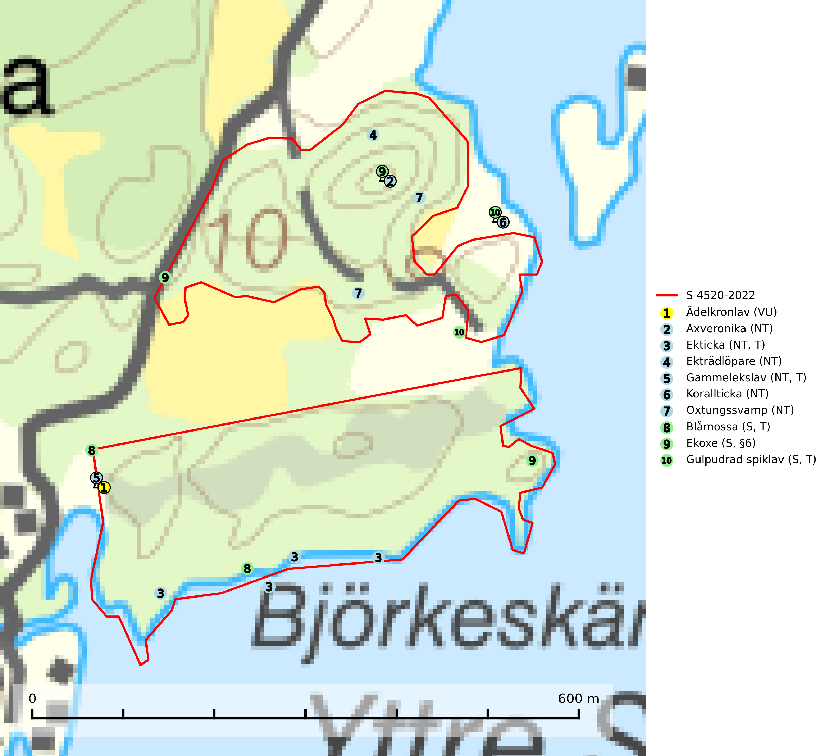
Figur 1. Fyndplatser för naturvårdsarter i och inom 16 meter från samrådsanmälan. Markörer utan svart kant är placerade på fyndplatsen. Markörer med svart kant är placerade vid sidan av fyndplatsen har ett svart streck som visar fyndplatsens exakta position. Kartans mittpunktskoordinat är N 6224670, E 515671 i SWEREF 99 TM.
I och inom 16 meter från samrådsanmälan finns fynd av 10 naturvårdsarter, varav 7 är rödlistade, 1 är fridlyst, 4 är typiska (T) och 3 är signalarter (S): ädelkronlav (VU), axveronika (NT), ekticka (NT, T), ekträdlöpare (NT), gammelekslav (NT, T), korallticka (NT), oxtungssvamp (NT), blåmossa (S, T), ekoxe (S, §6) och gulpudrad spiklav (S, T). Se Figur 1.

Tillsynsbegäran
Vi begär härmed att Skogsstyrelsen fattar beslut enligt miljöbalken som säkerställer att skogens höga naturvärden bevaras samt att EU-lagstiftning efterlevs och att artskyddsbrott förhindras.
Vi önskar även ta del av de ställningstaganden och beslut som myndigheten meddelar till följd av aktuell samrådsanmälan och föreningens inlaga (se 34 § förvaltningslagen).

Naturvårdsarter och fridlysta arter
Nedan följer beskrivningar av de naturvårdsarter och fridlysta arter som har sina livsmiljöer och växtplatser i den samrådsanmälda skogen. De påträffade naturvårdsarterna är ett tydligt kvitto på att det rör sig om en skog med höga naturvärden.
Ädelkronlav (VU) är en mycket sällsynt, suboceanisk art som förekommer i gamla och fuktiga ädellövskogar i halvöppna eller slutna miljöer, helst gammal bokskog. Många växtplatser är belägna i bergbranter, raviner eller bäckdalar och ofta nära vatten. Arten är placerad högst upp i Skogsstyrelsens värdepyramid för bedömning av skog med höga naturvärden och finns bara i områden med särskilt höga naturvärden. Arten försvinner eller missgynnas starkt vid all form av avverkning på eller i direkt anslutning till lokalerna (Nitare & Skogsstyrelsen, 2019).
Ekticka (NT) påträffas i löv- och blandskog och hagmark där den växer på levande oftast äldre eller senvuxna ekar. Minskningstakten för den svenska populationen har uppgått till 15 % under de senaste 50 åren och bedöms vara nära gränsvärdet för Sårbar (VU). Ekticka är typisk art för 9020 Nordlig ädellövskog (SLU Artdatabanken, 2025).
Ekträdlöpare (NT) är en långhorning vars larvutveckling sker under tjock bark på solexponerade, nyligen döda stubbar och lågor av lövträd, främst ek men även bok, i Central- och Sydeuropa även al, björk, lind och kastanj. Brist på nyligen död och solexponerad grov ekved är det största hotet. Det kan orsakas genom avverkningar av ek liksom att blandskogar med ek (och andra lövträd) växer igen med främst gran och därmed blir en skuggig, kall och ogästvänlig miljö för arten. Gamla bestånd med ek och bok bör bevaras så långt möjligt, och inte avverkas. Istället bör skuggande yngre träd (främst gran) selektivt gallras bort så att både gammal ek och bok liksom grov död ved från dessa (t.ex. fallna träd) blir solbelysta (SLU Artdatabanken, 2025).
Gammelekslav (NT) är en mycket exklusiv lav som växer på grova ekar i halvöppet läge med hög luftfuktighet. Lämpliga ekar nyskapas i mycket begränsad omfattning. Arten är placerad högst upp i Skogsstyrelsens värdepyramid för bedömning av skog med höga naturvärden. Håll öppet kring ekjättarnas ömtåliga och konkurrenskänsliga kronor. Särskilt rika lokaler med gammelekslav måste skyddas. Gammelekslav är typisk art för 9160 Näringsrik ekskog och 9070 Trädklädd betesmark (SLU Artdatabanken, 2024; Nitare & Skogsstyrelsen, 2019).
Korallticka (NT) visar på gamla ekar och lövskogsområden med gamla träd som har höga naturvärden. Värdträd, passande värdträd och olikåldriga bestånd med grov ek i hagmarks- och skogsmiljö sparas. För att säkerställa ekberoende arter på lång sikt måste fler bestånd med ek skyddas och skötas så att träden erhåller grova dimensioner och hög ålder (SLU Artdatabanken, 2024; Nitare & Skogsstyrelsen, 2019).
Oxtungssvamp (NT) växer nästan uteslutande på flerhundraåriga jätteekar i kulturlandskapet, till exempel i ekhagar och vid vägkanter, men kan även leva kvar på dess träd i mer slutna bestånd. Arten hotas av avverkning av värdträd och passande värdträd runt fyndplatserna samt av att olikåldriga bestånd med grov ek i hagmarks- och skogsmiljö avverkas (SLU Artdatabanken, 2024; Nitare & Skogsstyrelsen, 2019).
Blåmossa har karaktäristiska kuddar som är lätta att se på långt håll. Mycket stora kuddar, större än 0,5 meter i höjd, indikerar höga naturvärden där skogen har en lång period av orördhet oh stabila miljöförhållanden. Mossan växer under gynnsamma omständigheter cirka 1 centimeter per år och stora kuddar kan därför indirekt visa att lokalen varit lämplig under en lång tid. Blåmossa är typisk art för 9010 Taiga, 9080 Lövsumpskog och 9750 Svämlövskog (SLU Artdatabanken, 2025; Nitare & Skogsstyrelsen, 2019).
Ekoxe (§6) omfattas av EU:s art- och habitatdirektiv och är fridlyst enligt 6 § artskyddsförordningen. Dess larvutveckling sker i och vid stubbar, i lågor med markkontakt och grövre döda rötter av olika lövträd, även i döda rotdelar på levande träd. I Sverige främst funnen i ek men även några gånger i bok, hassel, ask och björk. Arten lever främst i halvöppna miljöer såsom trädklädda hagmarker eller gles skog, gärna i sydsluttningar. Arten påverkas negativt av brist på grova eller gamla träd och det föreligger indikation på eller misstanke om populationsminskning. Minskningen avser kvalitén på artens habitat (SLU Artdatabanken, 2025).
Gulpudrad spiklav är en av de viktigaste karaktärsarterna för gamla grova ekar. Den har högt signalvärde och visar på jätteekar som ofta har en rik flora av andra sällsynta lavar. Förekomster på andra substrat än ek visar också på skyddsvärda trädbestånd. Gulpudrad spiklav är typisk art för 9070 Trädklädd betesmark och 9160 Näringsrik ekskog (Nitare & Skogsstyrelsen, 2019; SLU Artdatabanken, 2025).

